***ПАМЯТКА ПО ПРЕДОТВРАЩЕНИЮ ЭЛЕКТРОТРАВМАТИЗМА***

***ПРИЗНАКИ КОРОТКОГО ЗАМЫКАНИЯ***

1. Провод оборван и касается поверхности земли, деревьев, кустарников и т.п.

2. В месте короткого замыкания возможно возгорание травы, кустарников или обугливание поверхности земли.

3. Испарение влаги из почвы вокруг опоры, таяние снега.

4. Возникновение электрической дуги на стойках и в местах заделки опоры в грунт.

5. Искрение в месте соприкосновения с землей.

***ДЕЙСТВИЯ В СЛУЧАЕ ПОПАДАНИЯ В ЗОНУ ПОРАЖЕНИЯ ЭЛЕКТРИЧЕСКИМ ТОКОМ ИЛИ ОБНАРУЖЕНИИ КОРОТКОГО ЗАМЫКАНИЯ***

1. Ни в коем случае нельзя приближаться к месту короткого замыкания! Под напряжение можно попасть не только в результате контакта с оборванным проводом, но и в результате воздействия шагового напряжения. Безопасным расстоянием до места короткого замыкания является 8-10 м. 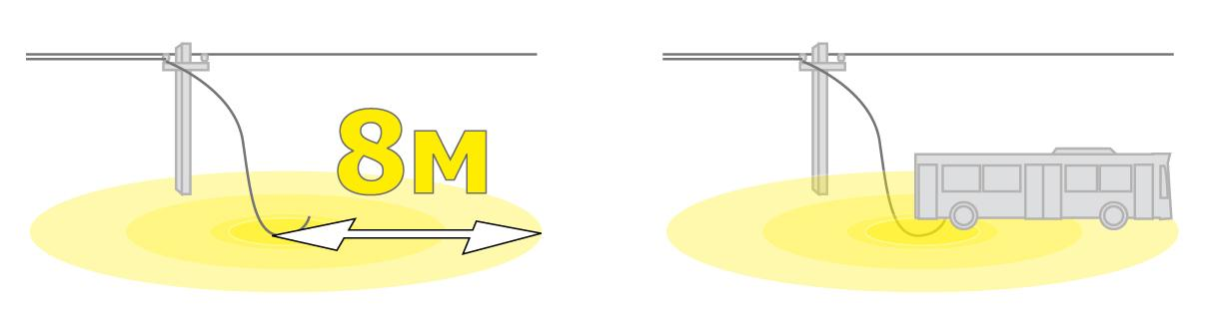

2. Не бросайтесь бежать. Выходите из зоны поражения «гусиным шагом» – сведите ноги вместе, не отрывайте их друг от друга и от земли, передвигайтесь мелкими-мелкими скользящими шажками. Таким образом, при ходьбе обе ноги будут находиться практически в одной точке с одним электрическим потенциалом – напряжение между ними не возникнет и вы будете защищены от шагового напряжения.

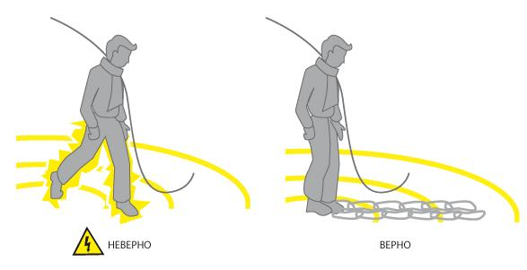

3. Старайтесь не терять равновесие, не увеличивайте ширину шага, не касайтесь земли рукой, не опирайтесь на посторонние предметы, не касайтесь других людей.

4. Немедленно позвоните в диспетчерскую службу «Центральных электрических сетей» по телефону: 8 (4162) 399-352 или дежурному диспетчеру РЭС по телефону: __________________. Можно также позвонить по телефону службы спасения: 112.

5. Сообщите об обнаружении повреждения и укажите своё местоположение.

6. Обязательно дождитесь аварийную бригаду.

7. Не допускайте приближения к месту короткого замыкания других людей, предупреждая их об опасности.

***ДЕЙСТВИЯ ПРИ ПОПАДАНИИ ТЕХНИКИ В ЗОНУ ДЕЙСТВИЯ ЭЛЕКТРИЧЕСКОГО ТОКА***

1. В случае соприкосновения подъемного механизма или других частей машины с токоведущими проводами водитель должен как можно быстрее разорвать контакт и отвести подвижную часть механизма от токоведущих частей.

2. При падении провода на машину нужно попытаться освободить её, продолжая движение автомобиля. После освобождения автомобиля от провода, нужно покинуть опасную зону, отъехав от упавшего провода ещё на 8-10 м.

3. Если не удалось сбросить провод с машины, но при этом нет возгорания покрышек, то необходимо оставаться кабине. Немедленно звоните по телефону 8 (4162) 399-352 (диспетчерская служба «Центральных Электрических сетей»), _______________(дежурный диспетчер РЭС) или 112 (служба спасения).

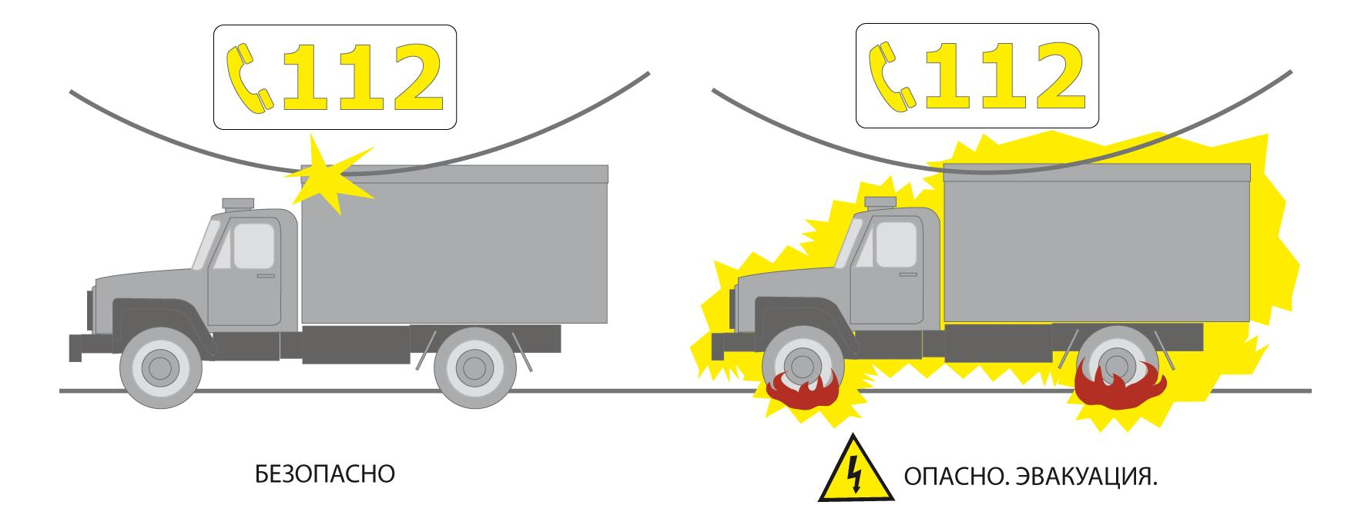

4. В случае возгорания шин необходимо покинуть кабину автомобиля:

* Если у Вашей обуви неустойчивая подошва (например, каблуки) – снимите ее, эвакуируйтесь босиком. Толщина подошвы недостаточна для защиты от электрического тока. А вот потеря равновесия будет смертельной.
* Выпрыгивайте одновременно на обе плотно сомкнутые ноги.

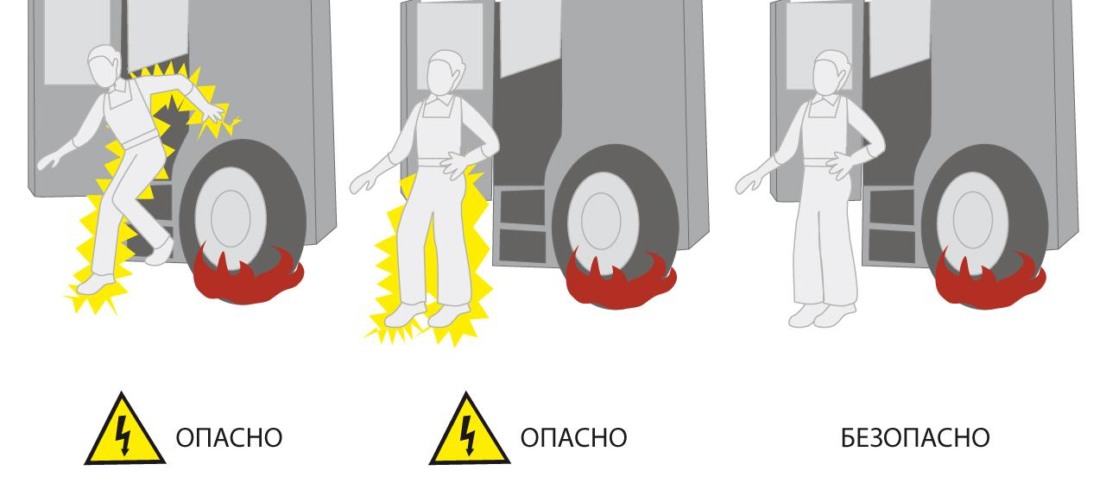

* Если вы эвакуируетесь из автобуса – выходите в дальнюю от контакта с проводом дверь.
* При эвакуации не касайтесь корпуса автотранспортного средства.
* Выходите из зоны поражения «гусиным шагом» – сведите ноги вместе, не отрывайте их друг от друга и от земли, передвигайтесь мелкими-мелкими скользящими шажками. Таким образом, при ходьбе обе ноги будут находиться практически в одной точке с одним электрическим потенциалом – напряжение между ними не возникнет и вы будете защищены от шагового напряжения.
* Старайтесь не терять равновесие, не увеличивайте ширину шага, не касайтесь земли рукой, не опирайтесь на посторонние предметы, не касайтесь других людей.
* Немедленно позвоните в диспетчерскую службу «Центральных электрических сетей» по телефону: 8 (4162) 399-352 или дежурному диспетчеру РЭС по телефону: __________________. Можно также позвонить по телефону службы спасения: 112.
* Сообщите об обнаружении повреждения и укажите своё местоположение.
* Обязательно дождитесь аварийную бригаду.
* Не допускайте приближения к месту короткого замыкания других людей, предупреждая их об опасности.

***ПОМНИ !***

* При обнаружении провисшего, а также оборванного провода, упавшего на землю, открытых дверей и люков электроустановок, а также поврежденной опоры необходимо немедленно сообщить об этом в диспетчерскую службу «Центральных электрических сетей» по телефону: 8 (4162) 399-352 или дежурному диспетчеру РЭС по телефону: __________________.
* При однофазном коротком замыкании линия может оставаться под напряжением.
* Выходить из зоны поражения электрического тока нужно только «гусиным шагом».

***ЗАПРЕЩАЕТСЯ !***

• Влезать на любые конструкции с находящимся на них электрооборудованием и проводами (независимо от того, подключены провода или оборваны).

• Приближаться ближе 8 метров к лежащему на земле проводу или сбитой опоре с проводами.

• Проходить под проводами с высоко поднятыми предметами (вилы, грабли, удочки и т.д.).

• Двигаться под линией электропередач на любой технике имеющую общую высоту с грузом или без более 4,5 метров.

• Касаться руками опор воздушных линий, привязывать к ним скот.

• Прикасаться к различным предметам, свисающим с проводов, влезать на какие-либо конструкции находящиеся под проводами (стога сена, механизмы и т.д.

• Разводить огонь под линией электропередач.

